温馨提示：
此题库为Word版，请按住Ctrl,滑动鼠标滚轴，调节合适的观看比例，关闭Word文档返回原板块。
考点30 直接证明与间接证明
一、选择题
1.（2014·山东高考理科·Ｔ4）
用反证法证明命题：“已知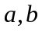为实数，则方程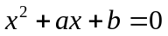至少有一个实根”时，要做的假设是（ ）
A、方程没有实根.
B、方程至多有一个实根.
C、方程至多有两个实根.
D、方程恰好有两个实根.
【解题指南】本题考查了反证法，从问题的反面出发进行假设.一元二次方程根的个数为0,1,2.因此至少有一个实根包含1根或两根，它的反面为0根.
【解析】选A.“已知为实数，则方程至少有一个实根”的反面是“方程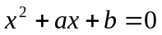没有实根.”故选A.
2.（2014·山东高考文科·Ｔ4）与（2014·山东高考理科·Ｔ4）相同
用反证法证明命题：“已知为实数，则方程至少有一个实根”时，要做的假设是（ ）
A、方程没有实根.
B、方程至多有一个实根.
C、方程至多有两个实根.
D、方程恰好有两个实根.
【解题指南】本题考查了反证法，从问题的反面出发进行假设.一元二次方程根的个数为0,1,2.因此至少有一个实根包含1根或两根，它的反面为0根.
【解析】选A.“已知为实数，则方程至少有一个实根”的反面是“方程没有实根.”故选A.
二、解答题
3.（2013·北京高考理科·Ｔ20）已知{a_{n}}是由非负整数组成的无穷数列，该数列前n项的最大值记为A_{n}，第n项之后各项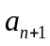，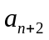…的最小值记为B_{n}，d_{n}=A_{n}－B_{n．}
(1)若{a_{n}}为2，1，4，3，2，1，4，3…，是一个周期为4的数列(即对任意n∈N*，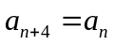)，写出d₁，d₂，d₃，d₄的值；
(2)设d为非负整数，证明：d_{n}=－d(n=1,2,3…)的充分必要条件为{a_{n}}为公差为d的等差数列；
(3)证明：若a₁=2，d_{n}=1(n=1,2,3…)，则{a_{n}}的项只能是1或2，且有无穷多项为1
【解题指南】(1)根据{d_{n}}的定义求.
(2)充分性:先证明{a_{n}}是不减数列,再利用定义求d_{n};
必要性:先证明{a_{n}}是不减数列,再利用定义证明等差.
(3)可通过取特殊值和反证法进行证明.
【解析】（1）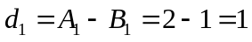，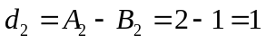，
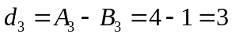，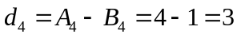。
- 充分性：
若为公差为的等差数列，则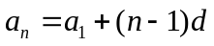.
因为是非负整数，所以是常数列或递增数列.
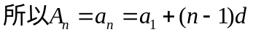，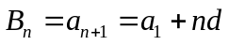，
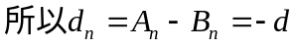(n=1,2,3,…).
必要性：
若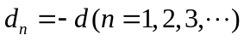，假设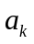是第一个使得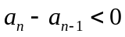的项，则
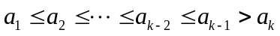，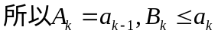，
，这与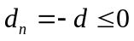矛盾.
所以是不减数列.
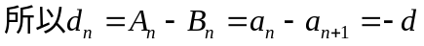，即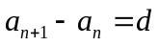，
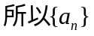是公差为的等差数列.
（3）①首先中的项不能是0，否则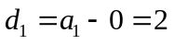，与已知矛盾.
②中的项不能超过2，用反证法证明如下：
若中有超过2的项，设是第一个大于2的项，
中一定存在项为1，否则与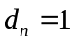矛盾.
当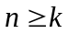时，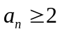，否则与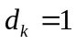矛盾.
因此存在最大的i在2到k-1之间，使得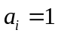，
此时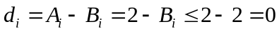，矛盾.
综上中没有超过2的项.
综合①②，中的项只能是1或2.
下面证明1有无数个，用反证法证明如下：
若为最后一个1，则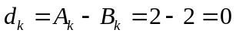，矛盾.
因此1有无数个.
4.（2013·北京高考文科·Ｔ20）给定数列a₁，a₂，…，a_{n}。对i=1，2，…n-l，该数列前i项的最大值记为A_{i}，后n-i项a_{i+1}，a_{i+2}，…，a_{n}的最小值记为B_{i}，d_{i}=A_{i}-B_{i}.
（1）设数列{a_{n}}为3，4，7，1，写出d₁，d₂，d₃的值.
（2）设a₁，a₂，…，a_{n}（n≥4）是公比大于1的等比数列，且a₁＞0.证明：d₁，d₂，…d_{n-1}是等比数列。
（3）设d₁，d₂，…d_{n-1}是公差大于0的等差数列，且d₁＞0，证明：a₁，a₂，…，a_{n-1}是等差数列。
【解题指南】(1)利用d_{i}的公式,求d₁,d₂,d₃的值.
(2)先求出{d_{n}}的通项,再利用等比数列的定义证明{d_{n}}是等比数列.
(3)先证明{a_{n}}是单调递增数列,再证明a_{n}是数列{a_{n}}的最小项,最后证明{a_{n}}是等差数列.
【解析】（1）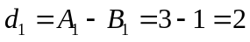，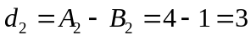，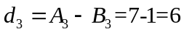。
（2）由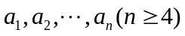是公比大于1的等比数列，且a₁＞0，可得的通项为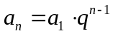且为单调递增数列。
于是当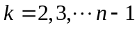时，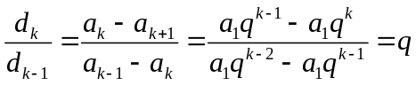为定值。
因此d₁，d₂，…d_{n-1}构成首项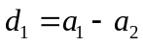，公比的等比数列。
（3）若d₁,d₂,…,d_{n-1}是公差大于0的等差数列,则0<d₁<d₂<…<d_{n-1},
先证明a₁,a₂,…,a_{n-1}是单调递增数列,否则,设a_{k}是第一个使得a_{k}≤a_{k-1}成立的项,则
A_{k-1}=A_{k},B_{k-1}≤B_{k},因此d_{k-1}=A_{k-1}-B_{k-1}≥A_{k}-B_{k}=d_{k},矛盾.
因此a₁,a₂,…,a_{n-1}是单调递增数列.
再证明a_{n}为数列{a_{n}}中的最小项,否则设a_{k}<a_{n}(k=1,2,…,n-1),
显然k≠1,否则d₁=A₁-B₁=a₁-B₁≤a₁-a₁=0,与d_{i}>0矛盾.
因而k≥2,此时考虑d_{k-1}=A_{k-1}-B_{k-1}=a_{k-1}-a_{k}<0,矛盾.
因此,a_{n}为数列{a_{n}}中的最小项.
综上,d_{k}=A_{k}-B_{k}=a_{k}-a_{n}(k=1,2,…,n-1),于是a_{k}=d_{k}+a_{n},
从而a₁,a₂,…,a_{n-1}是等差数列.
关闭Word文档返回原板块

